ESCUELA NORMAL DE EDUCACIÓN PREESCOLAR
Licenciatura en Educación Preescolar
Ciclo Escolar 2020- 2021


GÉNEROS DE LA LITERATURA INFANTIL

CURSO:
Literatura infantil
MAESTRO:
Miguel Andrés Rivera Castro
ALUMNA:
Sahima Guadalupe Beltrán Balandrán
5º SEMESTRE 3º “A”
NL: 3

Saltillo, Coahuila 27 de agosto del 2021

INDICE

CONCEPTO Y FUNCIONES DE LA LITERATURA INFANTIL
Cuestionario 1……………………………………………………… 3
LA LITERATURA INFANTIL
Cuestionario 2 ……………………………………………………...3- 4
LOS GÉNEROS DE LA LITERATURA INFANTIL

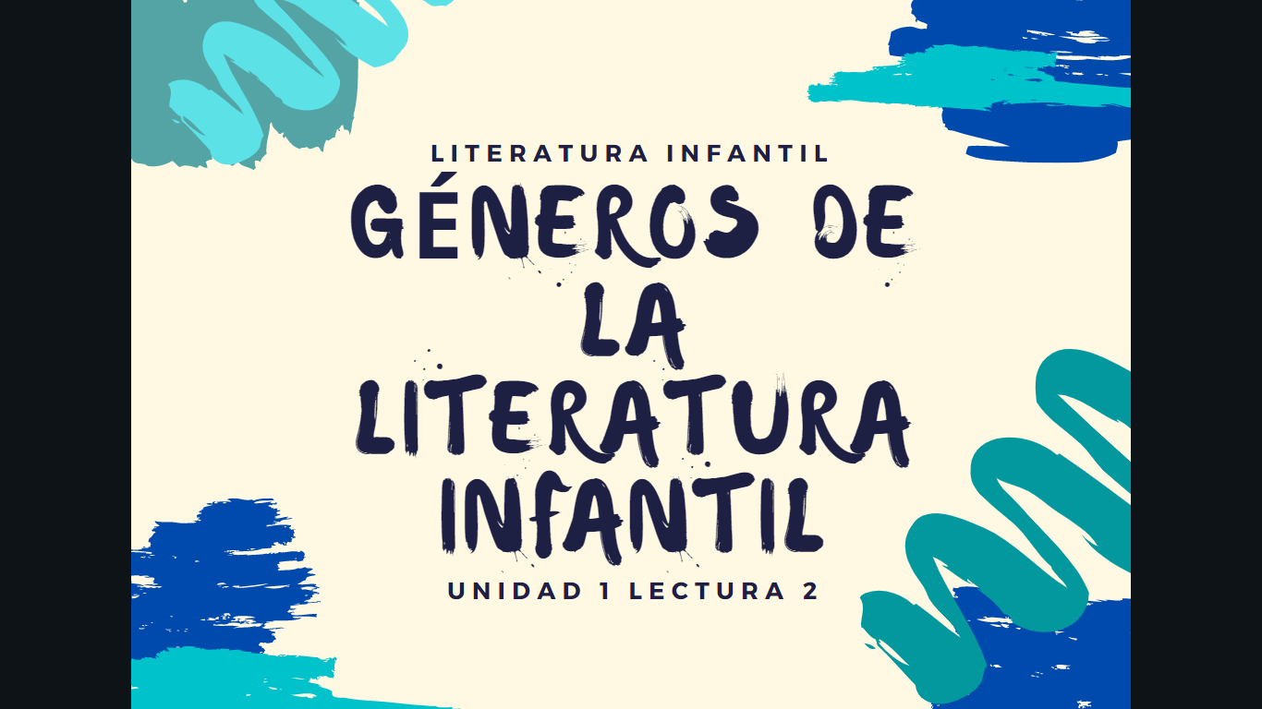
Responde o complementa los siguientes cuestionamientos:
TEMA1
9.- La literatura infantil puede definirse como:
El conjunto de producciones y actividades que tienen como vehículo la palabra con finalidad artística o creativa y tiene como receptor al niño.
10.- ¿Cuál es la diferencia entre la literatura ganada y la literatura creada para niños?
Es el tipo de literatura que manejan 1 es más complejo que el otro la ganada no fue creada para niños, pero finalmente las dos se han destinado para estos.
11.- ¿Cuáles son las 4 funciones de la literatura infantil?
-Ser fuente de placer y diversión
-Fuente de enriquecimiento personal
-Ser instrumento de comunicación
-Acercar el niño al mundo que le rodea
12.- La poesía es muy atractiva para los niños, porque les atrae su musicalidad, basada en el ritmo y en la rima. Además, les permite…
-Ejercitar la memoria.
-Amplíen el vocabulario.
-Mejor expresión y dicción.
TEMA 2
13.- Casi toda la poesía infantil proviene del folclore popular, se transmite oralmente de generación en generación, fomentando el conocimiento cultural del contexto social. Existen siete tipos de poesía infantil. Defínelas brevemente y escribe un ejemplo de cada una (que no sea la del texto; si es muy extenso escribe solo un verso representativo).
a). Retahílas: poemas o versos cortos se entonan con una melodía y riman
b). Canciones de cuna o nanas: se conocen como nanas las canciones de cuna que ayudan a tranquilizar a los niños entre paréntesis (estrellita dónde estás)
c). Canciones de falda: se acompañan de ritmos y movimientos son melodías tradicionales utilizadas por los padres mientras mecen balancean o hacen cosquillas al niño en su regazo.
d). Rimas o Pareados: estrofas que riman entre ellos.
e). Trabalenguas. juegos orales a base de palabras muy parecidas colocadas de una manera muy difícil de pronunciar. Ayudan a la dicción y lenguaje en los niños
f). Adivinanzas: breves en versos y expón en un juego de palabras, que se refieren a un concepto u objeto.
g) Colmos: chistes que hacen evidente una coincidencia son juegos que divierten e incrementan vocabulario.
h). Chistes. Son dichos, ocurrencias o historias breves narradas o dibujadas que encierran un doble sentido, una burla, una idea disparatada etcétera y cuya intención es hacer reír estimulan el sentido del humor de los niños fomentan la risa desarrollan su vocabulario y les divierte.
14.- El buen humor está relacionado con la resiliencia, que es… función protectora que nos permite recuperarnos con mayor facilidad y superar problemas, tragedias etcétera.
15. Escribe las razones por las cuales es importante el “buen humor” en la educación:
-controlas sentimientos.
- Aceptas y superas lo que suceda.
- Relaja y olvida problemas que te pasan.

